Министерство науки и высшего образования Российской Федерации

федеральное государственное бюджетное образовательное учреждение   
высшего образования

«Алтайский государственный технический университет им. И.И. Ползунова»

Университетский технологический колледж

наименование подразделения

Кафедра Информационные системы в экономике

наименование кафедры

Направление Информационные системы и программирование

Отчёт защищен с оценкой_________

______________ К.В Воробьев

(подпись руководителя от вуза) (инициалы, фамилия)

“____”___________________2025г.

ОТЧЕТ  
по лабораторной работе №3  
 [Статические методы и АТД](https://portal.altstu.ru/nodexx/w95/r/astu/lms/view-object?p7_id_kurs=2b856cba-b43a-90d1-e060-000a0301d4d9&p7_id_object=3347938&session=15918849427163&cs=3Zdy6EhG59_Mp9maE9TMdbroy6U2bTxOisAJ8U4K_QxtyCMkpYFxYUlaA-QF5YVysomi84hHQWrHrkKTM7D-vWQ)___________

тема лабораторной работы

по дисциплине Объектно-ориентированное программирование

ЛР 09.02.07.28.001 ПЗ

обозначение документа

Студент группы 1ИСП-22 Т.С. Луконин

инициалы, фамилия

Руководитель работы преподаватель К.В. Воробьев

должность, ученое звание инициалы, фамилия

Барнаул 2025

**Создание абстрактного класса**

* Создайте абстрактный класс.

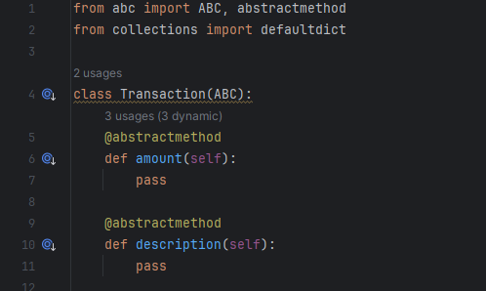

Рисунок 1 - абстрактный класс transaction

* Наследуйте от абстрактного класса.

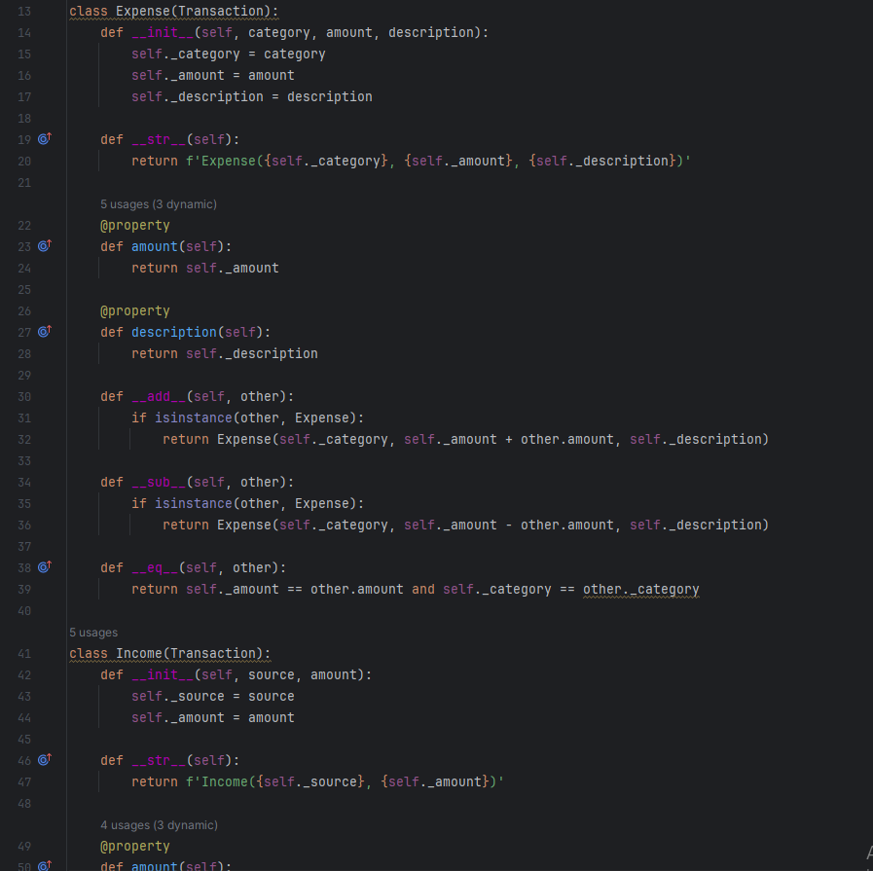

Рисунок 2 - наследование от абстрактного класса

**Статические поля и методы**

* Придумайте, для чего в одном из ваших классов может быть разумным использование статического поля и статического метода.

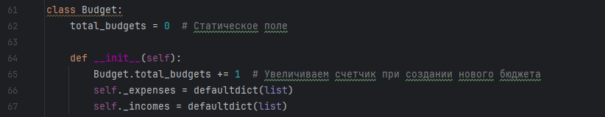

Рисунок 3 - статические поля

* Создайте статические поля и методы.

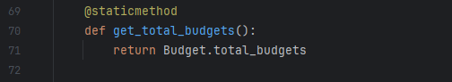

Рисунок 4 - статический метод

**Работа с динамическими структурами данных**

* Замените массивы или списки на более подходящие структуры данных.

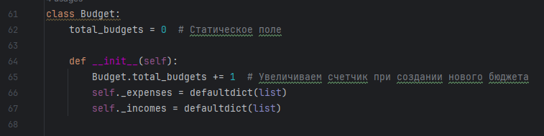

Рисунок 5 - работа с массивом

* Продемонстрируйте работу с этими структурами.

**Работа со строками**

* Продемонстрируйте обработку строк.

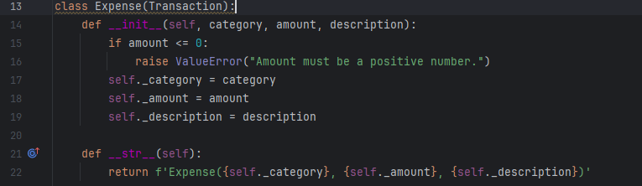

Рисунок 6 - обработка строк

**Перегрузка операторов**

* Перегрузите оператор (минимум 3).
* Продемонстрируйте использование перегруженного оператора.

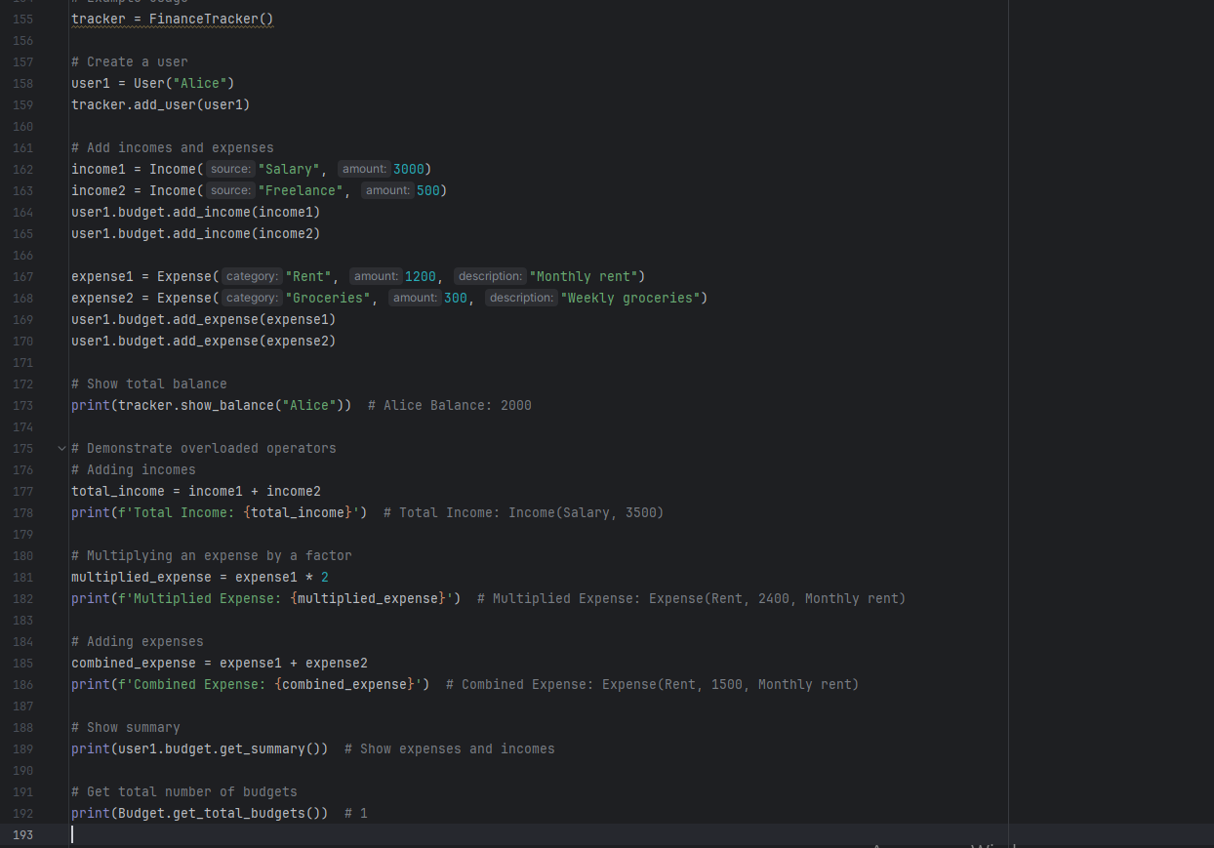

Рисунок 7 – использование перегруженных операторов

**Дополнительные задачи**

* Добавьте и использовать оператор self.



Рисунок 8 - использование оператора

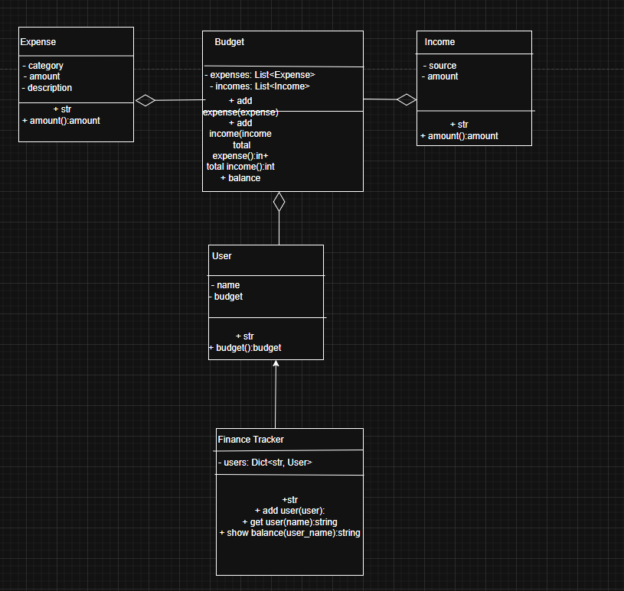

Вывод: в ходе лабораторной работы

https://github.com/Lukonin-eng/Project